МИНОБРНАУКИ РОССИИ

Федеральное государственное бюджетное образовательное учреждение

высшего образования

«Тверской государственный технический университет»

(ТвГТУ)

Кафедра «Информационные системы»

КОНТРОЛЬНАЯ РАБОТА

по Теории Информации 5 вариант

Выполнил:

_______Всеволожский В. Н._____

(Ф.И.О. студента)

________ б.ИСТ.РВС.20.35 _______

(полное название группы)

______________20335______________

(№ зачетной книжки)

Проверил: ______________________

«_______» _______________ 2021 г.

Тверь 2021

Задача №5

Определить количество информации (по Хартли), содержащееся в системе, информационная емкость которой характеризуется десятичным числом Q = 250. Закодировать это число по двоичной системе счисления.

бит

Задача №15

Определить среднее количество информации, содержащееся в сообщении, используемом три независимых символа S1, S2, S3. Известны вероятности появления символов p(S1)=p1, p(S2)=p2, p(S3)=p3. Оценить избыточность сообщения.

p1 = 0,15;

p2 = 0,2;

p3 = 0,65.

бит

бит

Задача №25

В условии предыдущей задачи учесть зависимость между символами, которая задана матрицей условных вероятностей P(Si / Sj).



бит

Задача №35

Провести кодирование по одной и блоками по две и по три букве, используя метод Шеннона – Фано. Сравнить эффективности кодов. Данные взять из задачи №15.

|  |  |  |  |  |  |  |  |  |  |  |  |  |  |  |  |  |  |  |  |  |  |  |  |  |  |  |  |  |  |  |  |  |  |  |  |  |  |  |  |
| --- | --- | --- | --- | --- | --- | --- | --- | --- | --- | --- | --- | --- | --- | --- | --- | --- | --- | --- | --- | --- | --- | --- | --- | --- | --- | --- | --- | --- | --- | --- | --- | --- | --- | --- | --- | --- | --- | --- | --- |
| |  |  |  |  |  |  |  |  | | --- | --- | --- | --- | --- | --- | --- | --- | | Буква (знак) xi | Вероятность pi | Кодовые последовательности | | | Длина qi | pi qi | -pilog2pi | | Номер разбиения | | | | 1 | 2 | 3 | | x3 | 0,65 | 1 |  |  | 1 | 0,65 | 0,40 | | x2 | 0,2 | 0 | 1 |  | 2 | 0,4 | 0,46 | | x1 | 0,15 | 0 | 0 | 1 | 3 | 0,45 | 0,41 | |  |

|  |  |  |  |  |  |  |  |  |  |  |
| --- | --- | --- | --- | --- | --- | --- | --- | --- | --- | --- |
| Блок | Вероятности | Кодовые последовательности | | | | | | Длина qi | pi qi | -pilog2pi |
| Номер разбиения | | | | | |
| 1 | 2 | 3 | 4 | 5 | 6 |
| x3x3 | 0,4225 | 1 |  |  |  |  |  | 1 | 0,4225 | 0,5252 |
| x3x2 | 0,13 | 1 | 0 |  |  |  |  | 2 | 0,26 | 0,3826 |
| x2x3 | 0,13 | 1 | 1 |  |  |  |  | 2 | 0,26 | 0,3826 |
| x3x1 | 0,0975 | 0 | 1 | 0 |  |  |  | 3 | 0,2925 | 0,3274 |
| x1x3 | 0,0975 | 0 | 1 | 1 |  |  |  | 3 | 0,2925 | 0,3274 |
| x2x2 | 0,04 | 0 | 0 | 1 | 1 |  |  | 4 | 0,16 | 0,1858 |
| x2x1 | 0,03 | 0 | 0 | 0 | 1 | 0 |  | 5 | 0,15 | 0,1518 |
| x1x2 | 0,03 | 0 | 0 | 0 | 1 | 1 |  | 5 | 0,15 | 0,1518 |
| x1x1 | 0,0225 | 0 | 0 | 0 | 0 | 0 | 1 | 6 | 0,135 | 0,1232 |

|  |  |  |  |  |  |  |  |  |  |  |  |  |  |
| --- | --- | --- | --- | --- | --- | --- | --- | --- | --- | --- | --- | --- | --- |
| Блок | Вероятности | Кодовые последовательности | | | | | | | | | Длина qi | pi qi | -pilog2pi |
| Номер разбиения | | | | | | | | |
| 1 | 2 | 3 | 4 | 5 | 6 | 7 | 8 | 9 |
| x3x3x3 | 0,2746 | 1 | 1 |  |  |  |  |  |  |  | 2 | 0,5493 | 0,5120 |
| x3x3x2 | 0,0845 | 1 | 0 | 1 |  |  |  |  |  |  | 3 | 0,2535 | 0,3012 |
| x2x3x3 | 0,0845 | 1 | 0 | 0 |  |  |  |  |  |  | 3 | 0,2535 | 0,3012 |
| x3x2x3 | 0,0845 | 0 | 1 | 1 | 1 |  |  |  |  |  | 4 | 0,3380 | 0,3012 |
| x1x3x3 | 0,0634 | 0 | 1 | 1 | 0 |  |  |  |  |  | 4 | 0,2535 | 0,2522 |
| x3x1x3 | 0,0634 | 0 | 1 | 0 | 1 |  |  |  |  |  | 4 | 0,2535 | 0,2522 |
| x3x3x11 | 0,0634 | 0 | 1 | 0 | 0 |  |  |  |  |  | 4 | 0,2535 | 0,2522 |
| x2x2x3 | 0,0260 | 0 | 0 | 1 | 1 | 1 | 1 |  |  |  | 6 | 0,1560 | 0,1369 |
| x2x3x2 | 0,0260 | 0 | 0 | 1 | 1 | 0 | 1 |  |  |  | 6 | 0,1560 | 0,1369 |
| x3x2x2 | 0,0260 | 0 | 0 | 1 | 1 | 0 | 0 |  |  |  | 6 | 0,1560 | 0,1369 |
| x1x3x2 | 0,0195 | 0 | 0 | 1 | 0 | 1 | 1 |  |  |  | 6 | 0,1170 | 0,1108 |
| x3x1x2 | 0,0195 | 0 | 0 | 1 | 0 | 0 | 1 |  |  |  | 6 | 0,1170 | 0,1108 |
| x1x2x3 | 0,0195 | 0 | 0 | 1 | 0 | 0 | 0 |  |  |  | 6 | 0,1170 | 0,1108 |
| x2x1x3 | 0,0195 | 0 | 0 | 0 | 1 | 1 | 1 |  |  |  | 6 | 0,1170 | 0,1108 |
| x2x3x1 | 0,0195 | 0 | 0 | 0 | 1 | 0 | 1 |  |  |  | 6 | 0,1170 | 0,1108 |
| x3x2x1 | 0,0195 | 0 | 0 | 0 | 1 | 0 | 0 |  |  |  | 6 | 0,1170 | 0,1108 |
| x1x1x3 | 0,0146 | 0 | 0 | 0 | 0 | 1 | 1 | 1 |  |  | 7 | 0,1024 | 0,0891 |
| x1x3x1 | 0,0146 | 0 | 0 | 0 | 0 | 1 | 0 | 1 |  |  | 7 | 0,1024 | 0,0891 |
| x3x1x1 | 0,0146 | 0 | 0 | 0 | 0 | 1 | 0 | 0 |  |  | 7 | 0,1024 | 0,0891 |
| x2x2x2 | 0,0080 | 0 | 0 | 0 | 0 | 0 | 1 | 1 |  |  | 7 | 0,0560 | 0,0557 |
| x2x2x1 | 0,0060 | 0 | 0 | 0 | 0 | 0 | 1 | 1 | 1 |  | 8 | 0,0480 | 0,0443 |
| x1x2x2 | 0,0060 | 0 | 0 | 0 | 0 | 0 | 1 | 0 | 1 |  | 8 | 0,0480 | 0,0443 |
| x2x1x2 | 0,0060 | 0 | 0 | 0 | 0 | 0 | 1 | 0 | 0 |  | 8 | 0,0480 | 0,0443 |
| x1x1x2 | 0,0045 | 0 | 0 | 0 | 0 | 0 | 0 | 1 | 1 | 1 | 9 | 0,0405 | 0,0351 |
| x1x2x1 | 0,0045 | 0 | 0 | 0 | 0 | 0 | 0 | 1 | 0 | 1 | 9 | 0,0405 | 0,0351 |
| x2x1x1 | 0,0045 | 0 | 0 | 0 | 0 | 0 | 0 | 1 | 0 | 0 | 9 | 0,0405 | 0,0351 |
| x1x1x1 | 0,0034 | 0 | 0 | 0 | 0 | 0 | 0 | 0 | 0 | 1 | 9 | 0,0304 | 0,0277 |

Максимальная эффективность кодирования в малобуквенных сообщениях достигается кодированием блоками по 3 буквы.

Задача №45

Алфавит передаваемых сообщений состоит из независимых букв Si. Вероятности появления каждой буквы в сообщении заданы. Определить и сравнить эффективность кодирования сообщений методом Хаффмана при побуквенном кодировании и при кодировании блоками по две буквы.

*p*(*Si*) = (0,6;0,2;0,05;0,15)

|  |  |  |  |  |  |  |  |
| --- | --- | --- | --- | --- | --- | --- | --- |
| Буква (знак) Si | Вероятность Si | Кодовые последовательности | | | Длина qi | pi qi | -pilog2pi |
| Номер разбиения | | |
| 1 | 2 | 3 |
| S1 | 0,6 | 1 |  |  | 1 | 0,60 | 0,4422 |
| S2 | 0,2 | 0 | 1 |  | 2 | 0,40 | 0,4644 |
| S4 | 0,15 | 0 | 0 | 1 | 3 | 0,45 | 0,4105 |
| S3 | 0,05 | 0 | 0 | 0 | 3 | 0,15 | 0,2161 |

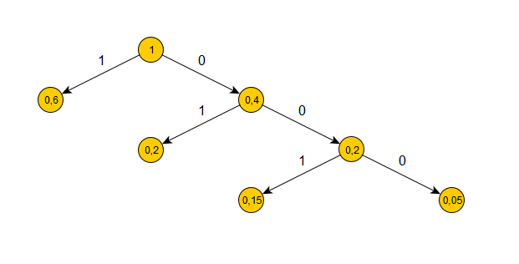

|  |  |  |  |  |  |  |  |  |  |  |  |  |
| --- | --- | --- | --- | --- | --- | --- | --- | --- | --- | --- | --- | --- |
| Блок | Вероятности | Кодовые последовательности | | | | | | | | Длина qi | pi qi | -pilog2pi |
| Номер разбиения | | | | | | | |
| 1 | 2 | 3 | 4 | 5 | 6 | 7 | 8 |
| S1S1 | 0,3600 | 0 | 1 |  |  |  |  |  |  | 2 | 0,7200 | 0,5306 |
| S1S2 | 0,1200 | 0 | 0 |  |  |  |  |  |  | 2 | 0,2400 | 0,3671 |
| S2S1 | 0,1200 | 1 | 0 |  |  |  |  |  |  | 2 | 0,2400 | 0,3671 |
| S1S4 | 0,0900 | 1 | 1 | 0 | 0 |  |  |  |  | 4 | 0,3600 | 0,3127 |
| S4S1 | 0,0900 | 1 | 1 | 0 | 1 |  |  |  |  | 4 | 0,3600 | 0,3127 |
| S2S2 | 0,0400 | 1 | 1 | 1 | 0 | 0 |  |  |  | 5 | 0,2000 | 0,1858 |
| S1S3 | 0,0300 | 1 | 1 | 1 | 0 | 1 | 0 |  |  | 6 | 0,1800 | 0,1518 |
| S2S4 | 0,0300 | 1 | 1 | 1 | 0 | 1 | 1 |  |  | 6 | 0,1800 | 0,1518 |
| S3S1 | 0,0300 | 1 | 1 | 1 | 1 | 1 | 0 |  |  | 6 | 0,1800 | 0,1518 |
| S4S2 | 0,0300 | 1 | 1 | 1 | 1 | 1 | 1 |  |  | 6 | 0,1800 | 0,1518 |
| S4S4 | 0,0225 | 1 | 1 | 1 | 1 | 0 | 1 | 1 |  | 7 | 0,1575 | 0,1232 |
| S2S3 | 0,0100 | 1 | 1 | 1 | 1 | 0 | 1 | 0 |  | 7 | 0,0700 | 0,0664 |
| S3S2 | 0,0100 | 1 | 1 | 1 | 1 | 0 | 0 | 1 | 1 | 8 | 0,0800 | 0,0664 |
| S3S4 | 0,0075 | 1 | 1 | 1 | 1 | 0 | 0 | 1 | 0 | 8 | 0,0600 | 0,0529 |
| S4S3 | 0,0075 | 1 | 1 | 1 | 1 | 0 | 0 | 0 | 1 | 8 | 0,0600 | 0,0529 |
| S3S3 | 0,0025 | 1 | 1 | 1 | 1 | 0 | 0 | 0 | 0 | 8 | 0,0200 | 0,0216 |

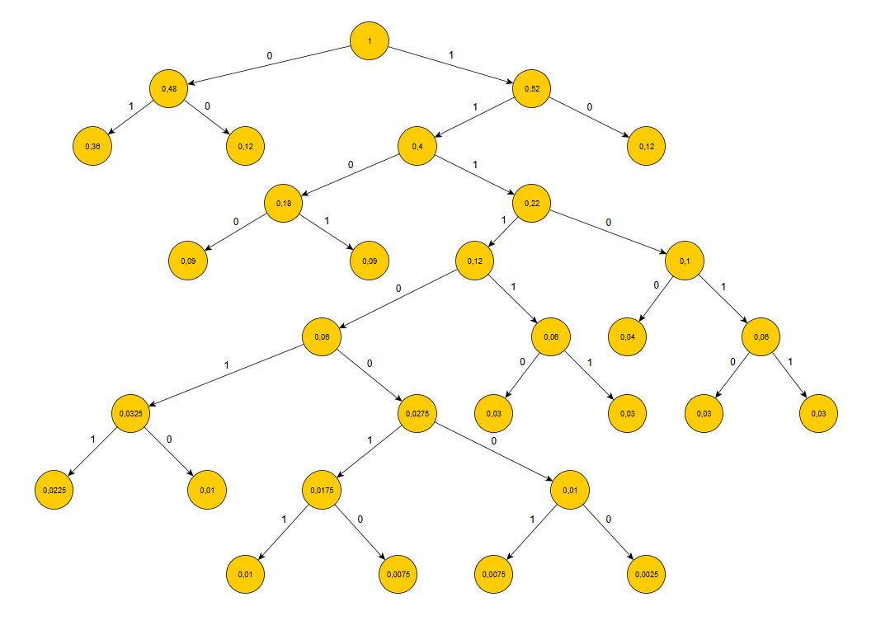

Используя метод Хаффмана, для побуквенной кодировки и кодировки блоками по два символа, эффективность получается практически одинаковой 1,044 и 1,072 соответственно.

Задача №55

Декодировать полученное сообщение *c*, если известно, что использовался (4, 7) – код Хэмминга. Провести кодирование кодом с проверкой четности.

*с* = 1100111

|  |  |  |  |  |  |  |  |
| --- | --- | --- | --- | --- | --- | --- | --- |
| Номер бита | 1 | 2 | 3 | 4 | 5 | 6 | 7 |
| Сообщение + доп. код. | 1 | 1 | 0 | 0 | 1 | 1 | 1 |
| Контрольные биты в полученном сообщения | 0 | 0 |  | 1 |  |  |  |
| Восстановленное сообщение | 1 | 1 | 0 | 0 | 1 | 1 | 0 |

Поскольку контрольные биты сообщения при сложении их номеров дают 7 можно сделать вывод, что при однобитовой ошибки было отправлено сообщение с дополнительным кодом 11001100 или 0110 бит данных.

Задача №65

Определить пропускную способность канала связи, по которому передаются сигналы Si. Помехи в канале определяются матрицей условных вероятностей P(Si / Sj). За секунду может быть передано N=10 сигналов.

